Расписание лекций  14 июня  Дом правительства Московской области  (г. Красногорск, Бульвар строителей, д. 1,  ст. метро «Мякинино»)  15.45 – 16.30 Зал приемов (-1 этаж)  Костюк Г.П. (Москва) Шизофрения и проблема  коморбидной наркологической патологии  16.30 – 17.15 Зал № 313 (3 этаж)  Изотов Б.Н. (Москва) Актуальные проблемы химико-токсикологических исследований в профилактике  наркологических заболеваний  17.30 – 18.15 Зал № 711 (7 этаж)  Целинский Б.П. (Москва) Актуальные проблемы  правового регулирования деятельности организаций наркологического профиля  15 июня  ФГБУ «ФМИЦПН им. В.П. Сербского  Минздрава России (г. Москва,  Кропоткинский пер., д. 23,  ст. метро Кропоткинская)  10.00 – 10.45 Большой конференц-зал  Гофман А.Г. (Москва) Сочетание психических  заболеваний с зависимостью от психоактивных веществ  12.00 – 12.45 Конференц-зал клинического корпуса  Должанская Н.А. (Москва) Этапы оказания  наркологической помощи в условиях инфекционной коморбидности |  | Приложение  1. Расписание мероприятий  конференции 14 -15 июня 2017 г.  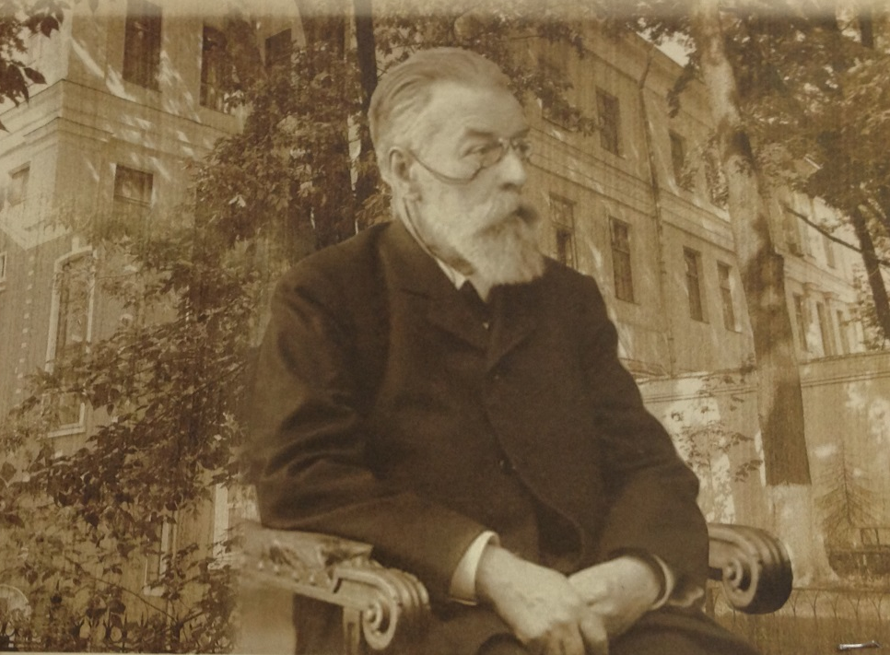  2. Расписание лекций

